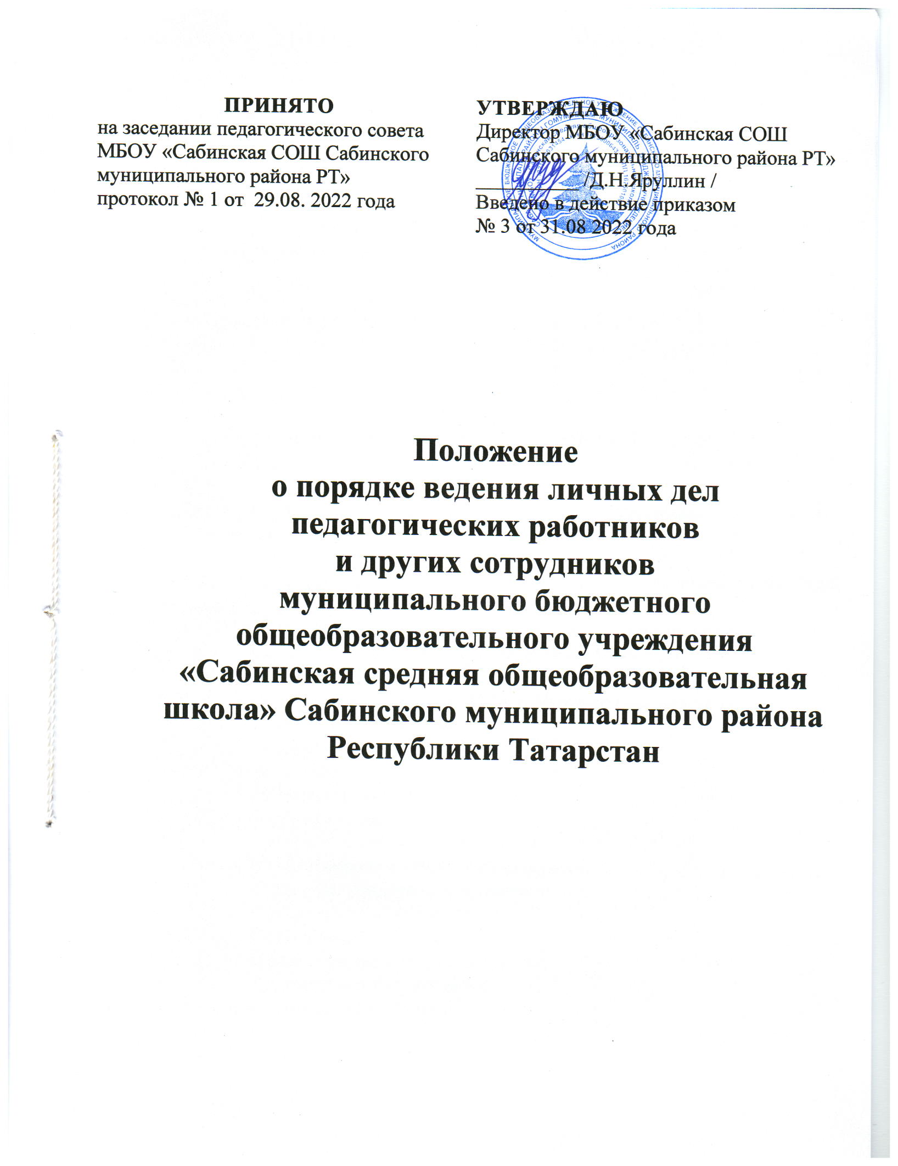
ПРИНЯТО  на заседании педагогического совета  МБОУ «Сабинская СОШ Сабинского  муниципального района РТ»  протокол № 1 от 29.08. 2022 года | УТВЕРЖДАЮ  Директор МБОУ «Сабинская СОШ Сабинского муниципального района РТ»  __________ /Д.Н.Яруллин /  Введено в действие приказом  № 3 от 31.08 2022 года

Положение
о порядке ведения личных дел
педагогических работников
и других сотрудников
муниципального бюджетного общеобразовательного учреждения «Сабинская средняя общеобразовательная школа» Сабинского муниципального района
Республики Татарстан

1.ОБЩИЕ ПОЛОЖЕНИЯ
- Настоящее Положение определяет порядок ведения личных дел педагогов и сотрудников муниципального бюджетного общеобразовательного учреждения «Сабинская средняя общеобразовательная школа» Сабинского муниципального района Республики Татарстан (далее – Учреждение).
- Личное дело работника – совокупность документов персонального учета, содержащих сведения о работнике и его трудовой деятельности.
- Положение разработано в соответствии с ТК, Федеральным законом от 27.07.2006 № 152 «О персональных данных», Методическими рекомендациями Росархива, Указом Президента РФ от 30.05.2005 № 609 «Об утверждении Положения о персональных данных государственного служащего Российской Федерации и ведении его личного дела», коллективным договором и уставом МБОУ «Сабинская СОШ» .

2. ПОРЯДОК ФОРМИРОВАНИЯ ЛИЧНЫХ ДЕЛ СОТРУДНИКОВ
- Формирование личного дела педагогов и сотрудников МБОУ «Сабинская СОШ» производится непосредственно после приема на работу в Учреждение или перевода педагогов и сотрудников из другого образовательного МБОУ «Сабинская СОШ» .

- При поступлении на работу сотрудник предоставляет (при наличии):
- Паспорт или иной документ, удостоверяющий личность;
- Справку о наличии (отсутствии) судимости и (или) факта уголовного преследования;
- Документ воинского учета (для военнообязанных лиц);
- Документ об образовании;
- Трудовую книжку;
- Заявление о приеме (или о переводе) на работу;
- Медицинскую книжку;
- Автобиографию;
- Документ о квалификации (аттестационный лист);
- Удостоверения о прохождении курсов;
- Страховое свидетельство пенсионного страхования;
- Идентификационный номер налогоплательщика;
- Свидетельство о браке;
- Свидетельство о рождении детей;
- Документы о награждении.
Работодатель оформляет:
- трудовой договор в двух экземплярах;
- приказ о приеме на работу;
- личную карточку №Т-2.
Работодатель знакомит:
- с Уставом МБОУ «Сабинская СОШ» ;
- с Должностной инструкцией;
- с Правилами внутреннего трудового распорядка;
- с Положением об оплате труда и премировании;
- с Коллективным договором;
- с Положением о порядке обработки персональных данных;
- проводит вводный инструктаж, инструктаж по охране труда на рабочем месте, инструктаж по противопожарной безопасности, по антитеррористической защищенности.

3. ПОРЯДОК ВЕДЕНИЯ ЛИЧНЫХ ДЕЛ ПЕДАГОГОВ И СОТРУДНИКОВ
- Личное дело педагогов и сотрудников МБОУ «Сабинская СОШ» ведется в течение всего периода работы каждого педагога и сотрудника.
- Формирование личного дела работника производится работодателем не позднее пяти рабочих дней со дня заключения трудового договора и только после получения от работника согласия на обработку его персональных данных.
- Листы документов, помещенных в личное дело, подлежат нумерации.
- Документы помещаются в папку - скоросшиватель. При увольнении работника все листы из личного дела изымаются из скоросшивателя папки, прошиваются нитками и сдаются в архив.
- Внутренняя опись документов, имеющихся в личном деле, должна содержать сведения о порядковых номерах, наименованиях документов дела, количестве листов, датах включения документов в личное дело и изъятия из дела, а также кем изъят документ и по какой причине.
- Внутренняя опись составляется на отдельном листе по установленной форме (согласно приложению №1). Листы внутренней описи нумеруются отдельно.
- Ведение личного дела предусматривает:
3.7.1. Помещение документов, подлежащих хранению в составе личных дел, в хронологическом порядке:
- Внутренняя опись документов;
- Анкета;
- Автобиография;
- Копии документов об образовании;
- Заявление сотрудника о приеме на работу;
- Копия приказа о приеме на работу;
- Трудовой договор;
- Согласие на обработку персональных данных;
- Справка о наличии (отсутствии) судимости и (или) факта уголовного преследования;
- Копии документов о квалификации (документы по аттестации);
- Копии документов курсов повышения квалификации;
- Копии последующих приказов по личному составу, которые касаются работника;
- Дополнительные соглашения к трудовому договору;
- Копии иных документов сотрудника (при необходимости);
- Лист ознакомления личным делом;
3.7.2. Ежегодную проверку состояния личного дела педагогов и сотрудников МБОУ «Сабинская СОШ» на предмет сохранности включенных в него документов и своевременное заполнение, по результатам которого вносится запись об ознакомлении (согласно приложения №2)

4.ПОРЯДОК УЧЕТА И ХРАНЕНИЯ ЛИЧНЫХ ДЕЛ ПЕДАГОГОВ И

СОТРУДНИКОВ МБОУ «САБИНСКАЯ СОШ»
4.1 Хранение и учет личных дел педагогов и сотрудников МБОУ «Сабинская СОШ» организуются с целью быстрого и безошибочного поиска личных дел, обеспечения их сохранности, а также обеспечения конфиденциальности сведений, содержащихся в документах личных дел, от несанкционированного доступа:
- Трудовые книжки хранятся отдельно в сейфе директора МБОУ «Сабинская СОШ»;
- Медицинские книжки хранятся отдельно в сейфе директора МБОУ «Сабинская СОШ»;
- Должностные инструкции хранятся в отдельной папке у директора МБОУ «Сабинская СОШ».
- Личные карточки работников (форма №Т.2.) хранятся в отдельной папке у директора МБОУ «Сабинская СОШ» .
- Личное дело каждого сотрудника хранится в папке скоросшивателе в кабинете директора МБОУ «Сабинская СОШ» .
- Доступ к личным делам педагогов и сотрудников МБОУ «Сабинская СОШ» имеют только секретарь, директор МБОУ «Сабинская СОШ» .
- Систематизация личных дел педагогов и сотрудников МБОУ «Сабинская СОШ» производится в алфавитном порядке.
- Личные дела педагогов и сотрудников МБОУ «Сабинская СОШ» , хранятся 75 лет с года увольнения работника.

5.ПОРЯДОК ВЫДАЧИ ЛИЧНЫХ ДЕЛ ВО ВРЕМЕННОЕ ПОЛЬЗОВАНИЕ
5.1 Выдача личных дел (отдельных документов в составе личного дела) во временное пользование производится с разрешения директора МБОУ «Сабинская СОШ» . Время работы ограничивается пределами одного рабочего дня. В конце рабочего дня секретарь обязан убедиться в том, что все личные дела, выданные во временное пользование, возвращены на место хранения и есть ли необходимость для принятия мер к их возвращению или розыску.

6. ОТВЕТСТВЕННОСТЬ
- Педагоги и сотрудники МБОУ «Сабинская СОШ» обязаны своевременно представлять секретарю сведения об изменении в персональных данных, включенных в состав личного дела.
- Работодатель обеспечивает:
- сохранность личных дел педагогов и сотрудников МБОУ «Сабинская СОШ» ;
- конфиденциальность сведений, содержащихся в личных делах педагогов и сотрудников МБОУ «Сабинская СОШ» .

7. ПРАВА
7.1. Для обеспечения защиты персональных данных, которые хранятся в личных делах педагогов и сотрудников МБОУ «Сабинская СОШ» ,
педагоги и сотрудники МБОУ «Сабинская СОШ» имеют право:
- Получить полную информацию о своих персональных данных и обработке этих данных;
- Получить доступ к своим персональным данным;
- Получить копии, хранящиеся в личном деле и содержащие персональные данные.
- Требовать исключения или исправления неверных или неполных персональных данных
работодатель имеет право:
- Обрабатывать персональные данные педагогов и сотрудников МБОУ «Сабинская СОШ» с их разрешения, в том числе и на электронных носителях;
- Запросить от педагогов и сотрудников МБОУ «Сабинская СОШ» всю необходимую информацию.

Опись документов, имеющихся в личном деле

(Ф.И.О.)

№ п/п | Наименование документа | Дата включения документа в личное дело | Кол-во листов | Дата изъятия документа | Кем изъят документ
1 | Внутренняя опись документов
2 | Анкета
3 | Автобиография
4 | Копии документов об образовании
5 | Заявление работника о приеме на работу
6 | Копия приказа о приеме на работу
7 | Трудовой договор
8 | Согласие на обработку персональных данных
9 | Справка о наличии (отсутствии) судимости и (или) факта уголовного преследования
10 | Копии документов о квалификации (документы по аттестации)
11 | Копии документов курсов повышения квалификации
12 | Копии последующих приказов по личному составу, которые касаются работника
13 | Дополнительные соглашения к трудовому договору
14 | Копии иных документов сотрудника (при необходимости)
15 | Лист ознакомления личным делом

ЛИСТ ОЗНАКОМЛЕНИЯ С ЛИЧНЫМ ДЕЛОМ

№ |  | Подпись | ФИО | Дата
 | С личным делом ознакомлен
 | С личным делом ознакомлен
 | С личным делом ознакомлен
 | С личным делом ознакомлен
 | С личным делом ознакомлен
 | С личным делом ознакомлен
 | С личным делом ознакомлен
 | С личным делом ознакомлен
 | С личным делом ознакомлен
 | С личным делом ознакомлен
 | С личным делом ознакомлен
 | С личным делом ознакомлен
 | С личным делом ознакомлен
 | С личным делом ознакомлен
 | С личным делом ознакомлен
 | С личным делом ознакомлен
 | С личным делом ознакомлен
 | С личным делом ознакомлен
 | С личным делом ознакомлен
 | С личным делом ознакомлен
 | С личным делом ознакомлен
 | С личным делом ознакомлен
 | С личным делом ознакомлен
 | С личным делом ознакомлен
 | С личным делом ознакомлен
 | С личным делом ознакомлен
 | С личным делом ознакомлен
 | С личным делом ознакомлен
 | С личным делом ознакомлен
 | С личным делом ознакомлен
 | С личным делом ознакомлен
 | С личным делом ознакомлен
 | С личным делом ознакомлен
 | С личным делом ознакомлен
 | С личным делом ознакомлен
 | С личным делом ознакомлен
 | С личным делом ознакомлен
 | С личным делом ознакомлен
 | С личным делом ознакомлен
 | С личным делом ознакомлен
 | С личным делом ознакомлен
 | С личным делом ознакомлен
 | С личным делом ознакомлен

